**Web Development 1 : Labo 3 HTML – 2**

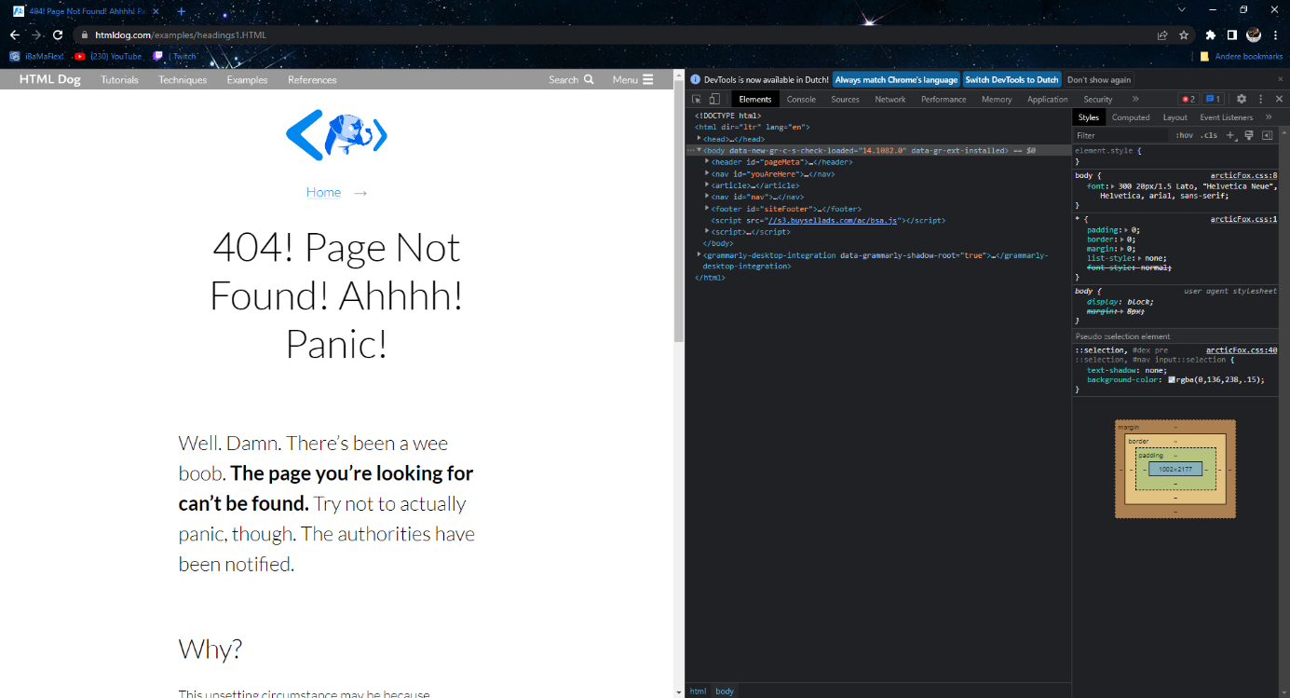**OPDRACHT 1**

Het komt overeen met de nesting

**OPDRACHT 2**

**OPDRACHT 3**